Задание №1 Создайте файл в текстовом процессоре Libre Office Writer и сохраните в своей папке на рабочем столе. Папку создайте, если еще не создана. Введите текст, расположенный ниже.
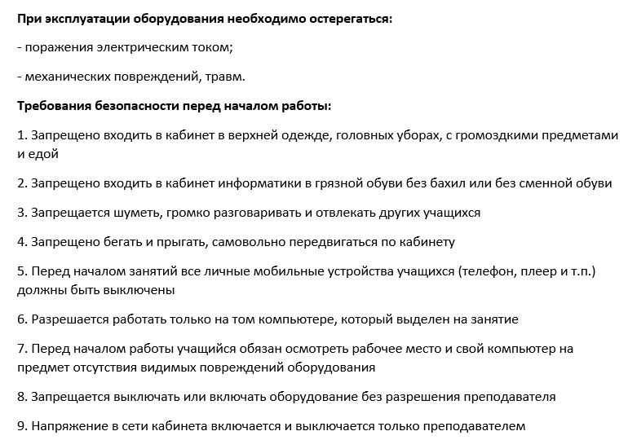
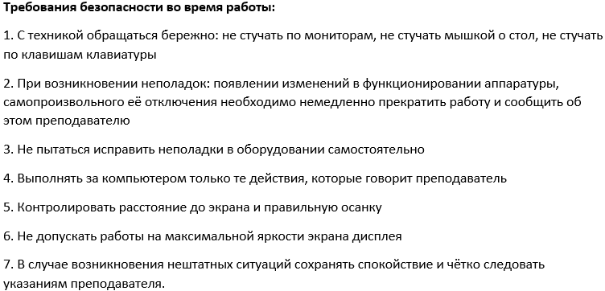

Задание №2 Скопируйте и вставьте в текстовый файл текст, расположенный ниже.
Запрещается:
1. Эксплуатировать неисправную технику
2. При включённом напряжении сети отключать, подключать кабели, соединяющие различные устройства компьютера
3. Работать с открытыми кожухами устройств компьютера
4. Касаться экрана дисплея, тыльной стороны дисплея, разъёмов, соединительных кабелей, токоведущих частей аппаратуры
5. Касаться автоматов защиты, пускателей, устройств сигнализации
6. Во время работы касаться труб, батарей
7. Самостоятельно устранять неисправность работы клавиатуры
8. Нажимать на клавиши с усилием или допускать резкие удары
9. Пользоваться каким-либо предметом при нажатии на клавиши
10. Передвигать системный блок, дисплей или стол, на котором они стоят
11. Загромождать проходы в кабинете сумками, портфелями, стульями
12. Брать сумки, портфели за рабочее место у компьютера
13. Брать с собой в класс верхнюю одежду и загромождать ею кабинет
14. Быстро передвигаться по кабинету
15. Класть какие-либо предметы на системный блок, дисплей, клавиатуру.
16. Работать грязными, влажными руками, во влажной одежде
17. Работать при недостаточном освещении
18. Работать за дисплеем дольше положенного времени
Запрещается без разрешения преподавателя:
1. Включать и выключать компьютер, дисплей и другое оборудование
2. Использовать различные носители информации (дискеты, диски, флешки)
3. Подключать кабели, разъёмы и другую аппаратуру к компьютеру
4. Брать со стола преподавателя дискеты, аппаратуру, документацию и другие предметы
5. Пользоваться преподавательским компьютером.

Задание №3 Вставьте в текстовый документ две таблицы, как показано ниже.

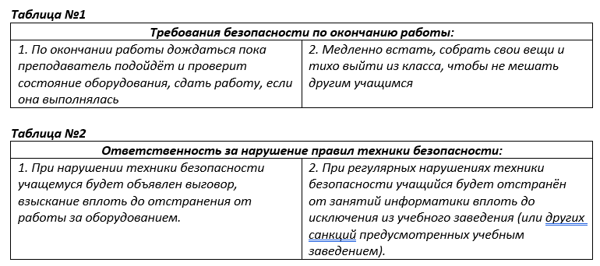

Задание №4 Вставьте в текстовый документ картинку с «Компьютером»

